**Варианты заданий на курсовую работу**

**Цель и содержание работы**

Целью курсовой работы является:

□ обобщение, закрепление и углубление знаний по дисциплинам, связанным с проектированием средств ВТ;

* формирование навыков разработки и оформления текстовой и графической технической документации;

□ развитие навыков устных сообщений по содержанию работы.

Содержанием курсовой работы является *разработка арифметико-логического* *устройства* (АЛУ), реализующего заданный набор операций с учетом ограничений на код выполнения операций и способ построения управляющего автомата.

**Задания**

Задания на курсовую работу включают в себя некоторый набор исходных данных и ограничений для проектирования АЛУ. Все варианты задания све­дены в табл. 10.1. Строка таблицы представляет один вариант задания, при­чем номер варианта определяется номером группы (1—2) и порядковым но­мером студента по списку группы (1—25).

Разрабатываемое АЛУ должно выполнять одну арифметическую и одну по­разрядную бинарную логическую операцию, причем на способ выполнения арифметической операции заданием накладываются некоторые ограничения. Варианты операций обозначаются в табл. 10.1 следующим образом:

* ± — алгебраическое сложение/вычитание;
* × — умножение обыкновенное;
* ×2 — умножение ускоренное (с анализом двух разрядов множителя);
* ÷1 —деление с восстановлением остатка;
* ÷2 — деление без восстановления остатка;
* ∨ — дизъюнкция;
* & — конъюнкция;
* ⊕ — неравнозначность;
* ≡ — эквивалентность.

**Таблица 10.1.** Варианты курсовых заданий

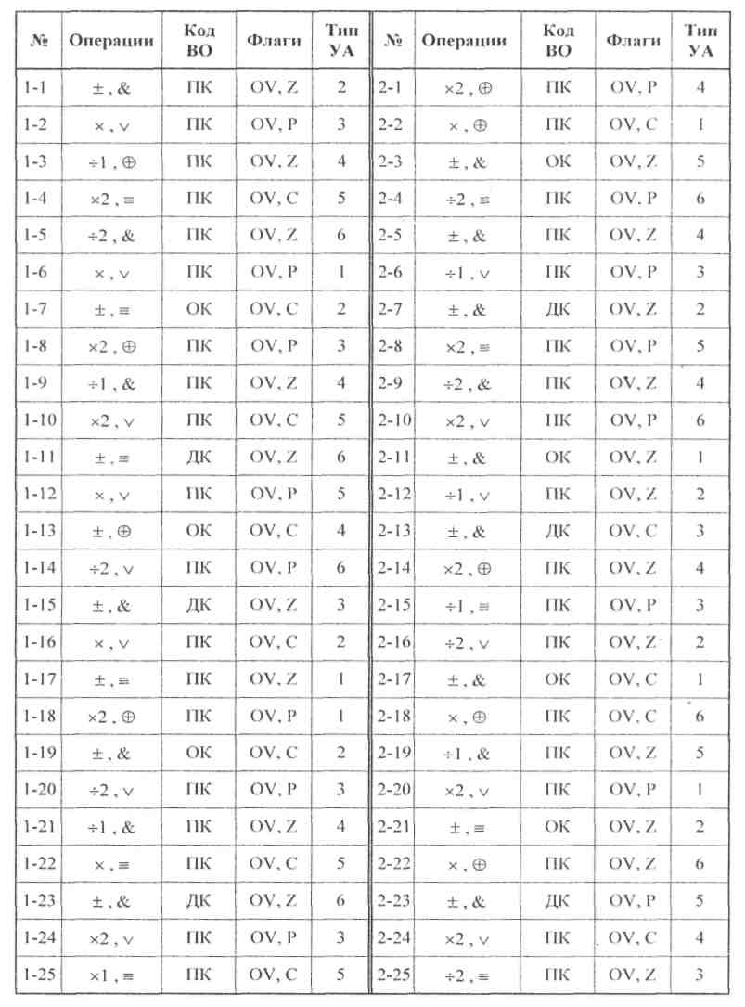

Для всех вариантов заданий исходные данные (операнды) поступают в фор­мате 16-разрядных двоичных чисел с фиксированной запятой, представлен­ных в прямом коде [*a*0*a*1…*a*15]*d*, [*b*0*b*1…*b*15]*d* причем нулевой разряд является знаковым и запятая фиксирована после знакового разряда. Таким образом, в арифметических операциях участвуют правильные дроби со своими знака­ми (в логических операциях, естественно, положение запятой и знак игнори­руются, операции выполняются над 16-разрядными двоичными векторами). Соответственно, результат операции должен быть представлен в той же фор­ме: [*c*0*c*1…*c*15]*d*.

В задании вводится ограничение на код выполнения операции (столбец **Код ВО** в табл. 10.1). Если код ВО отличается от прямого — обратный (ОК) или дополнительный (ДК), то при выполнении *арифметической операции* следу­ет перевести операнды в заданный код, выполнить в нем операцию, а резуль­тат вновь перевести в прямой код. Логические операции, естественно, выпол­няются без всякого преобразования.

Результатом выполнения операции в АЛУ должно быть не только значение суммы (произведения, конъюнкции и др.) но и *признаки результата* (флаги). Каждый вариант задания предполагает формирования двух различных флагов (заданных в столбце **Флаги** табл. 10.1) из приведенного ниже множества.

* Z — признак нулевого результата;
* Р — признак четности числа единиц в результате;
* С — признак переноса (заема) из старшего разряда;
* OV — признак арифметического переполнения.

В столбце **Тип УА** задан номер типа управляющего автомата, который не­обходимо использовать при проектировании заданного АЛУ. Список типов УА приведен ниже.

* 1 — "жесткая логика", автомат Мура;
* 2 — "жесткая логика", автомат Мили;
* 3 — программируемая логика, единый формат микрокоманды, принудительная адресация;
* 4— программируемая логика, единый формат микрокоманды, есте­ственная адресация;
* 5— программируемая логика, различные форматы для операционных микрокоманд и микрокоманд перехода, естественная адресация;
* 6 — программируемая логика, различные форматы для операционных микрокоманд и микрокоманд перехода, принудительная адресация.

В задании не определены ограничения на базис логических, операционных элементов и элементов памяти. Поэтому при разработке структурных и функциональных схем можно использовать любые стандартные логические и операционные элементы.